清华大学-二队战队WRITEUP

战队信息
战队名称：清华大学-二队
战队排名：5

解题情况
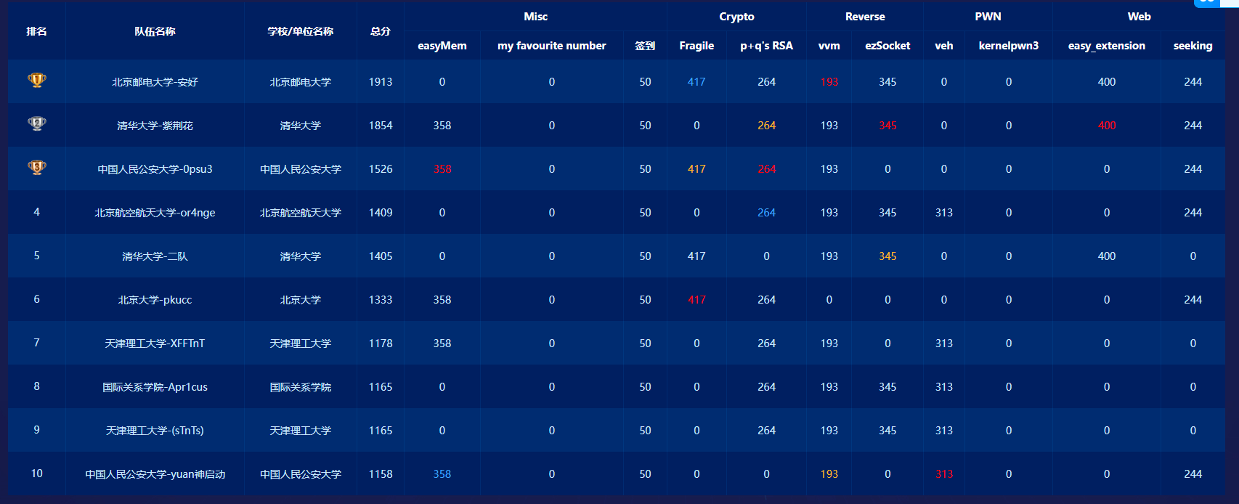

解题过程

题目序号 题目名称
6 VVM
完成人：清华大学-郑磊
题目如下：
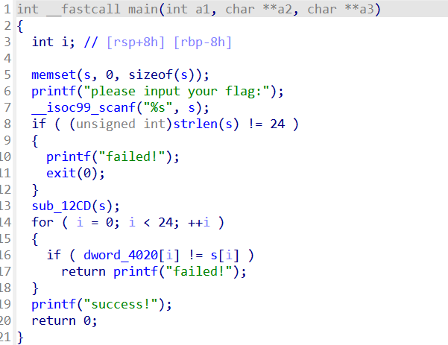
需要与dowrd_4020[]中的字符串进行匹配，匹配成功后即可得到正确的flag。
dword_4020中的字符串为：
数组为：0x7e, 0x78, 0x75, 0x7f, 0x6b, 0x52, 0x75, 0x72, 0x6d, 0x77, 0x4e, 0x79, 0x79, 0x79, 0x77, 0x44, 0x62, 0x24, 0x60, 0x71, 0x73, 0x60, 0x35, 0x69。
关键变换函数为：
__int64 __fastcall sub_12CD(__int64 a1)
{
__int64 result; // rax
int v2; // [rsp+14h] [rbp-4h]

if ( dword_4080[dword_40C0] == 204 )
sub_1217(&dword_40BC, 0LL);
++dword_40C0;
do
{
v2 = dword_4080[dword_40C0];
if ( v2 == 221 )
{
sub_1251(&unk_40B4, 1LL);
}
else if ( v2 <= 221 )
{
if ( v2 == 187 )
{
sub_11F8();
}
else if ( v2 <= 187 )
{
if ( v2 > 15 )
{
if ( v2 == 170 )
sub_11C9((unsigned int)dword_40BC, 24LL);
}
else if ( v2 >= 10 )
{
switch ( v2 )
{
case 10:
sub_1232(&unk_40B4, dword_40BC + a1);
break;
case 11:
sub_1297(&unk_40B4);
break;
case 12:
sub_1274(&dword_40C8);
break;
case 13:
sub_12B2(&unk_40B4);
break;
case 14:
sub_1232(dword_40BC + a1, &unk_40B4);
break;
case 15:
sub_1251(&dword_40BC, 1LL);
break;
default:
break;
}
}
}
}
result = (unsigned int)++dword_40C0;
}
while ( dword_40C0 <= 8 );
return result;
}

经过逆向就是做了如下操作：
(flag[i]+2) ^ 0x16 = dword_4020
通过反向操作：flag[i] = (dword_4020[i]^0x16)-2
一共涉及字符串长度为24，循环24次得出flag。
Exp：
#include<stdio.h>
int main()
{
char data[24] = {0x7e, 0x78, 0x75, 0x7f, 0x6b, 0x52, 0x75, 0x72, 0x6d, 0x77, 0x4e, 0x79, 0x79, 0x79, 0x77, 0x44, 0x62, 0x24, 0x60, 0x71, 0x73, 0x60, 0x35, 0x69};
unsigned char flag_data[24]={0};
unsigned char temp_data = 0;
int i;
for(i = 0; i < 24;i++)
{
flag_data[i] = data[i] ^ 0x16 - 2;
}
printf("%s\n",flag_data);

return 0;
}
得到flag：
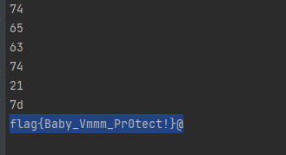
最后提交flag{Baby_Vmmm_Pr0tect!}。

